**LAPORAN AKHIR PRAKTIKUM**

Mata Praktikum : Grafik Komputer

Kelas : 3IA24

Praktikum ke- : 5

Tanggal : 15 November 2023

Materi : Material & Texturing

NPM : 50421704

Nama : Juan Samuel Christopher

Ketua Asisten : Ayu Fara Paramitha

Nama Asisten :

Paraf Asisten :

Jumlah Lembar : 8



**LABORATORIUM TEKNIK INFORMATIKA**

**UNIVERSITAS GUNADARMA**

**2023**

**LOGIKA**

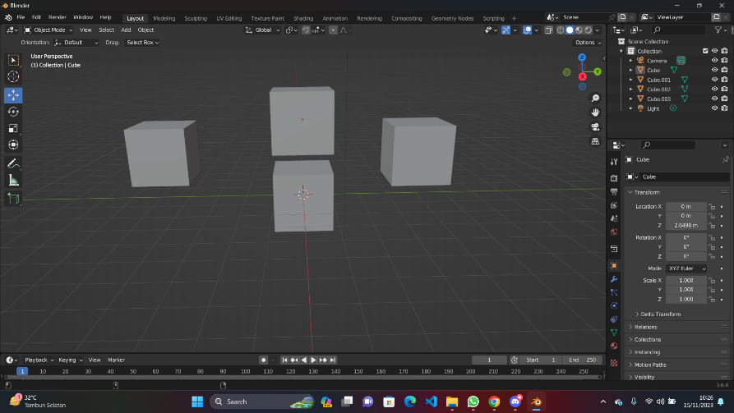

Langkah pertama yang saya lakukan adalah menambahkan 4 cube , dengan klik add 🡪 mesh 🡪 cube, kubus ini akan saya buat menjadi kepala , badan , tangan , dan kaki

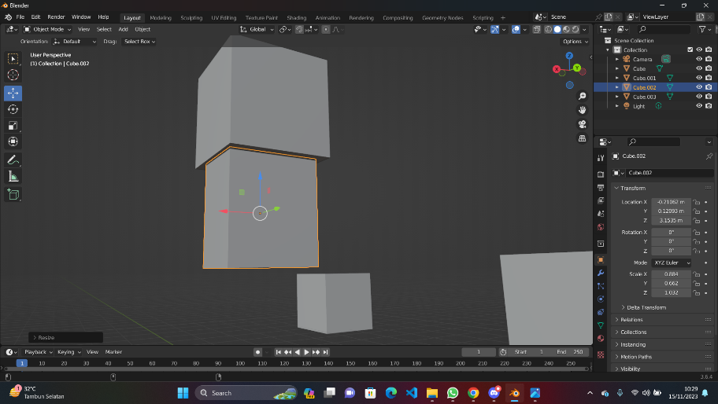

Lalu saya atur 1 kubus yang akan saya buat menjadi body dengan mengatur ukuran nya dengan mengtekan shortcut **S** pada keyboard, lalu saya kecilkan size tubuhnya dan saya move ke bawah kubus kepala

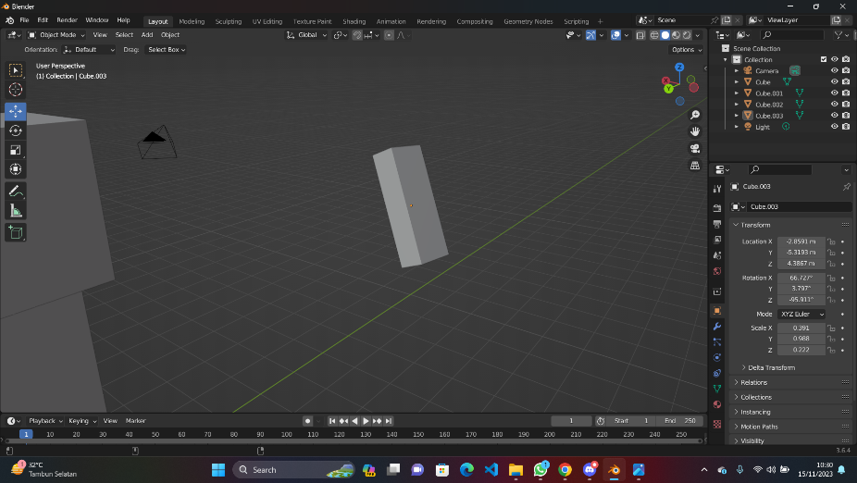

Kemudian saya lanjut ke cube lainnya untuk membuat tangan seperti sebelumnya saya mengatur ukuran length, dan depth nya dengan shortcut S pada keyboard lalu mengecilkannya seperti di gambar

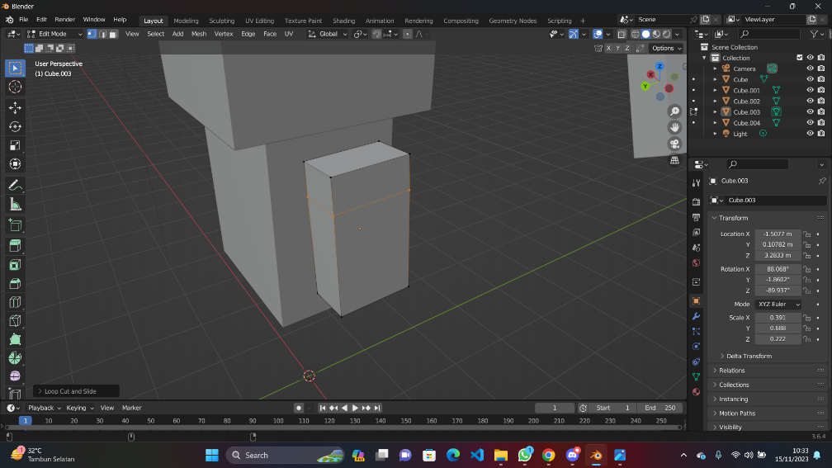

Jika sudah sesuai dengan keinginan, selanjutnya saya letakkan object tangan ini ke samping badan dengan shortcut G, lalu geser mouse untuk menggerakan object

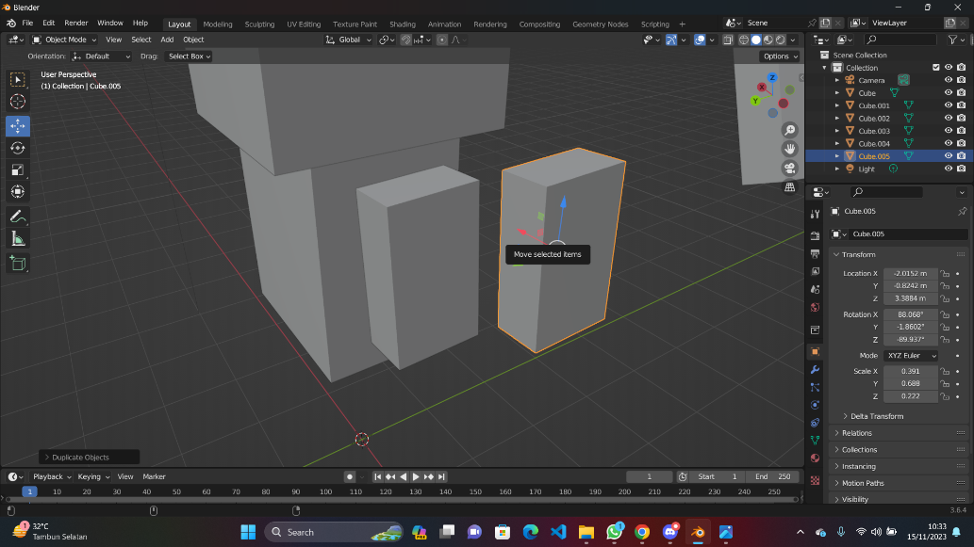

Karena tangan ada 2 maka , saya akan mengduplikat tangan object tangannya dengan shortcut **Shift + D** pada keyboard ( fungsi nya untuk menduplikat object)

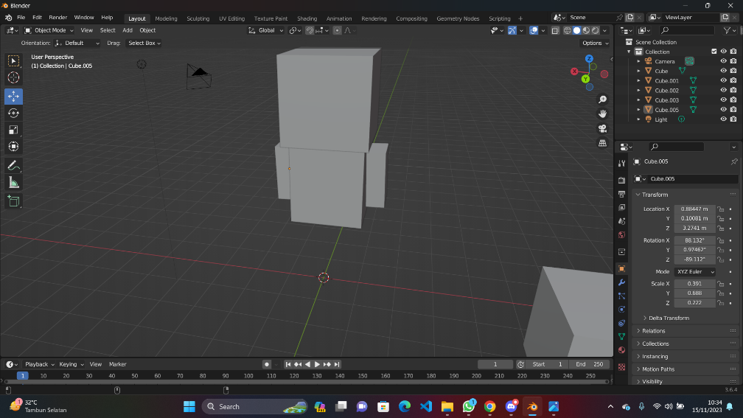

Maka object tangan sekarang ada 2 , kemudian saya letakkan object nya ke samping body, sekarang object sudah mempunyai kepala, badan, dan 2 tangan.

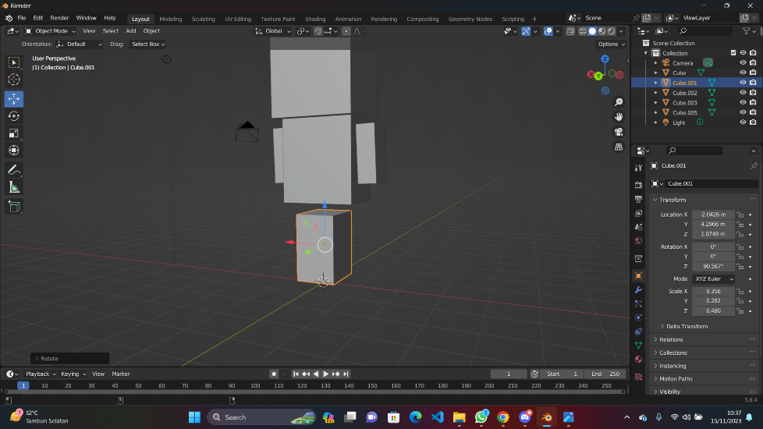

Selanjutnya untuk cube terakhir akan saya buat menjadi kaki object, seperti sebelumnya dengan mengatur size, length dan depth nya menggunakan shortcut S pada keyboard lalu atur ukurannya dengan menggeser mouse.

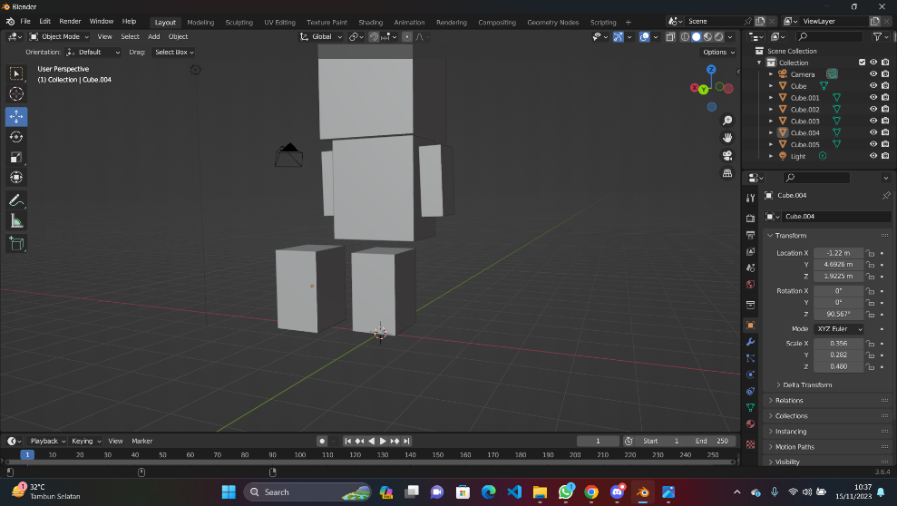

Kemudian saat sudah selesai mengukur kaki nya sedemikian rupa , saya duplikat object tersebut dengan shortcut **Shift + D** pada keyboard

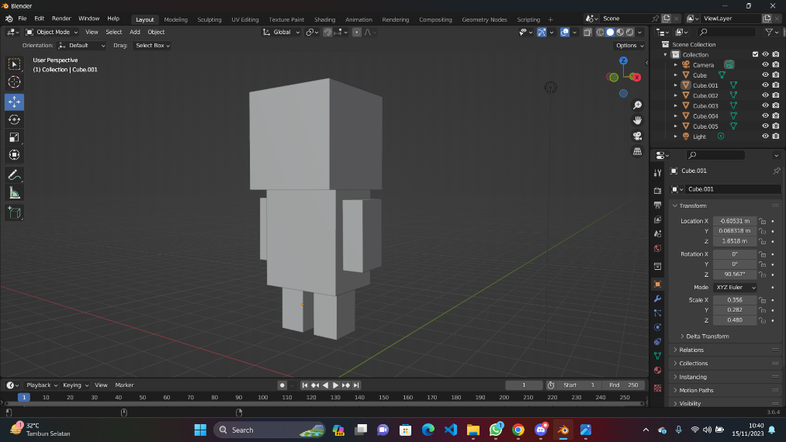

Lalu saya letakkan / geser object kaki tersebut ke bawah badan dengan G (move) pada keyboard dan menggesernya menggunakan mouse

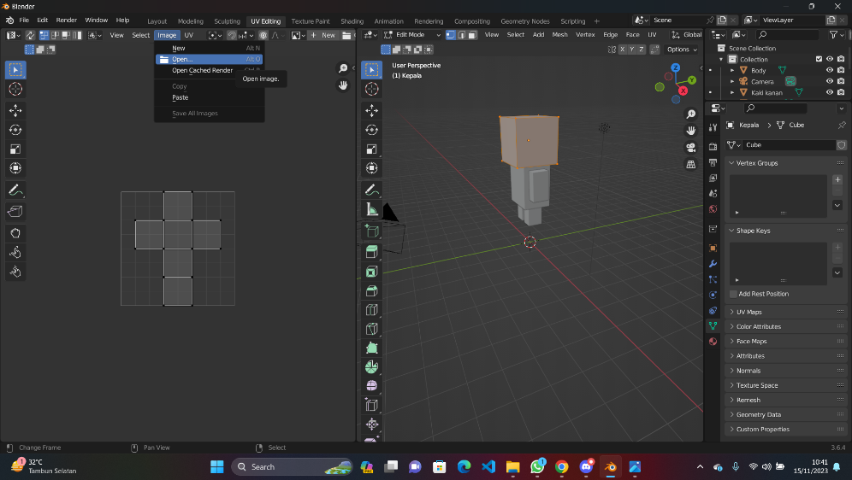

Kemudian disini saya akan mengimport material image untuk object yang dibuat dengan menarik kursor dari ujung kiri atas untuk membuka jendela , dan klik UV editing 🡪 Image 🡪 Open, lalu pilih file image yang ingin diimport

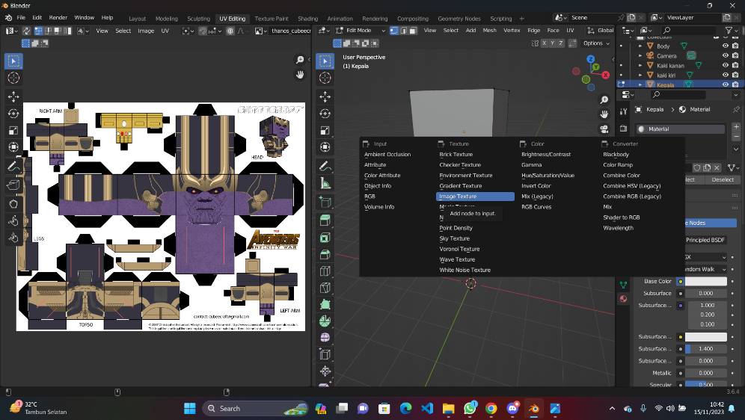

Disini saya akan coba membuat karakter Thanos, lalu pada object , pada menu kanan klik menu **Material** , klik titik disamping Base color kemudian pilih **Image texture**

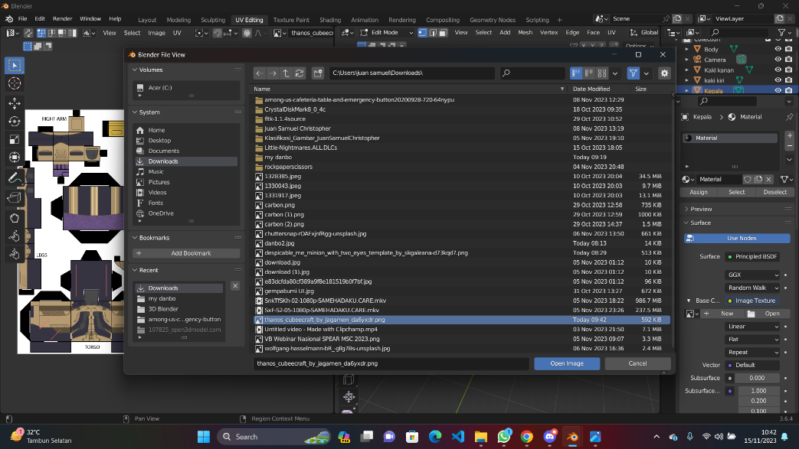

Lalu pilih file gambar tadi yang ingin kita import/ terapkan pada object

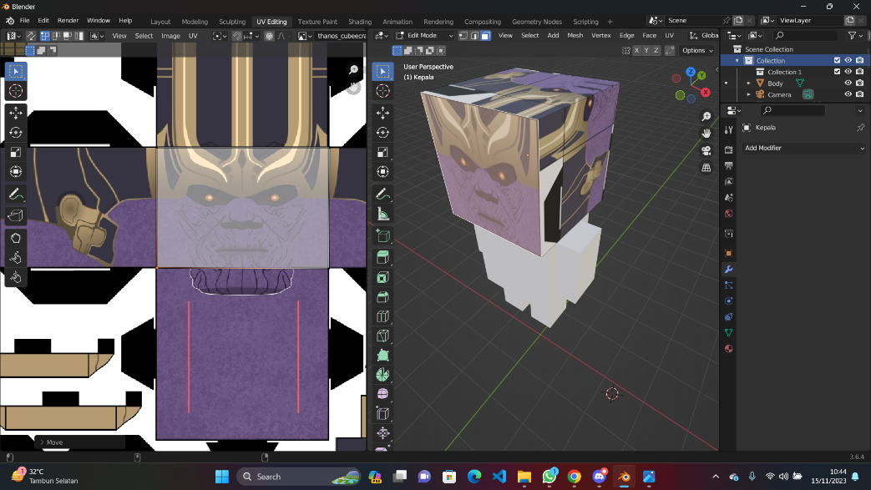

Lalu masuk ke Edit mode dengan shortcut **Tab** dan tekan 3 untuk **Select Mode** kemudian klik bagian depan muka, maka pada jendela gambar disamping akan muncul kotak yang bisa digeser , atur sedemikian rupa agar pas pada object seperti gambar diatas , lakukan hal yang sama untuk kepala bagian kiri, kanan, belakang, atas dan bawah

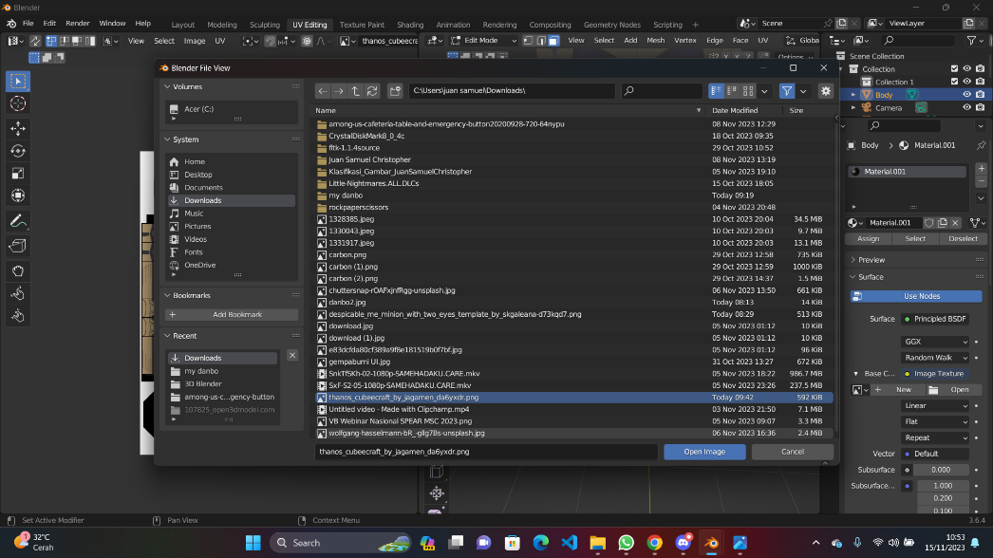

Setelah semua image pada object kepala sudah selesai , maka lanjut ke object badan dengan mengikuti langkah yang sama seperti pada object kepala tadi, dengan pada menu kanan klik menu **Material** , klik titik disamping Base color kemudian pilih **Image texture** Lalu pilih file gambar tadi yang ingin kita import/ terapkan pada object

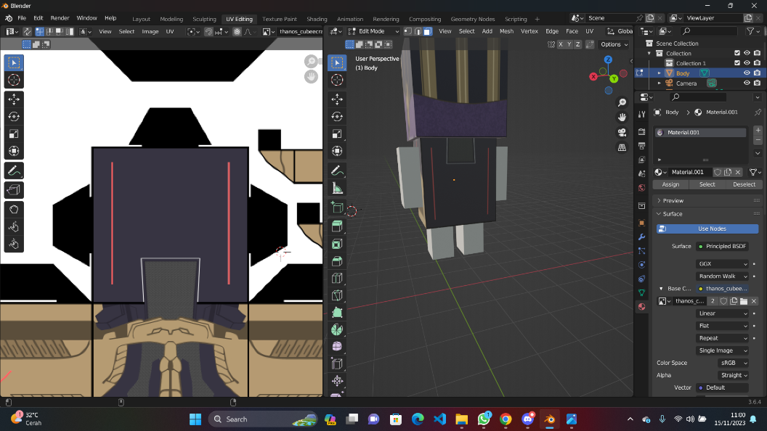

Lalu masuk ke Edit mode dengan shortcut **Tab** dan tekan 3 untuk **Select Mode** kemudian klik bagian belakang badan, maka pada jendela gambar disamping akan muncul kotak yang bisa digeser , atur sedemikian rupa agar pas pada object seperti gambar diatas , lakukan hal yang sama untuk kepala bagian kiri, kanan, belakang, atas dan bawah

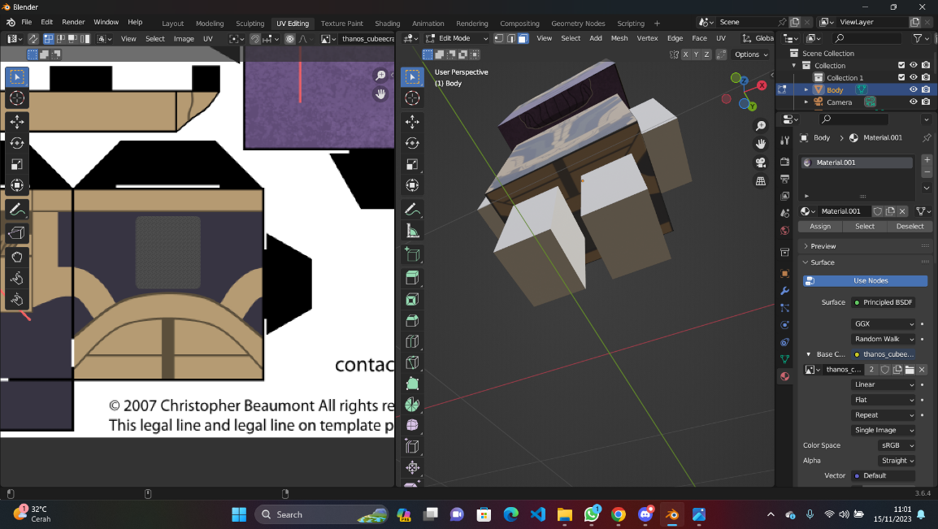

Lakukan Langkah Langkah yang sama untuk object kedua tangan, dan kaki , jika sudah maka object sudah selesai di beri tekstur.

**OUTPUT**

